PLIKTAVLEVERING I NYE BIBSYS – krav fra Nasjonalbiblioteket

Denne figuren beskriver mottak og fordeling av pliktavlevert materiale
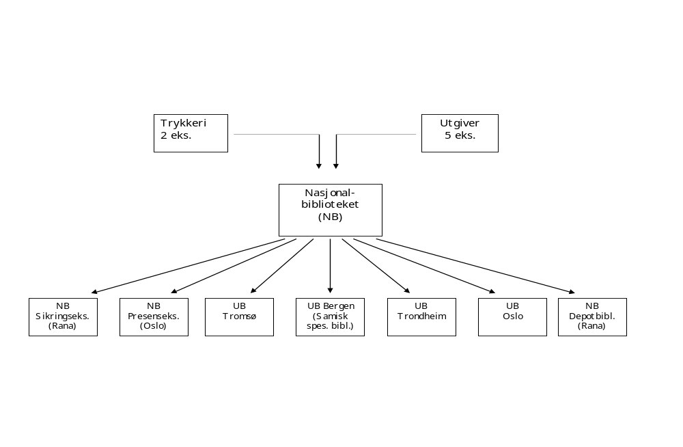
Hovedprinsipper for pliktavleveringen
- Dokumenter avleveres i flere eksemplarer fra to ulike leverandører: utgiver og trykkeri.
- Som hovedregel skal det avleveres syv eksemplarer av trykte dokumenter: fem fra utgiver og to fra trykkeri. Avlevering i færre eller flere eksemplarer kan forekomme
- Eksemplarene skal fordeles etter en fast fordelingsnøkkel , jfr. instruksen til pliktavleveringsloven. Det er åtte ulike samlinger og bibliotek som potensielt skal kunne motta eksemplarer:
- NB – bevaringssamling
- NB – brukssamling lesesal
- NB – Depotbiblioteket
- Universitetsbiblioteket i Tromsø
- Universitetsbiblioteket i Bergen
- Universitetsbiblioteket i Trondheim
- Universitetsbiblioteket i Oslo
- Samisk spesialbibliotek

Spesielt om oppstilling av tidsskrifthefter
Bevaringseksemplaret (sikringseksemplaret) av tidsskrifthefter må knyttes til et eskeid. I ei eske er det lagret ulike tidsskrifthefter (kaoslagring). Det må være link mellom enkelthefter og eske.

Dette stiller følgende krav til system for mottak av pliktavleverte dokumenter:
- Systemet må kunne gi informasjon om hvem som har avlevert, dvs. informasjon om leverandør, dato for mottak av materiale og dato for videresending til mottaksbibliotekene
- Fordelingsnøkkelen skal være fast, men registrator må kunne overprøve den og NB må kunne endre den ved behov. For periodika må det kunne defineres en fordelingsnøkkel for hver tittel som gjelder for alle hefter på denne tittelen.
- Ved mottaksregistrering skal det kunne genereres eksemplarer for alle NBs samlinger. Det må kunne genereres flere eksemplarer for hver samling. NB bruker løpenummer i form av dokid som hyllesignatur for sikringseksemplaret. Dokidene for gamle dokumenter må beholdes og vises i det nye systemet. For nye dokumenter må vi enten fortsette med dokid eller gå over til en annen type løpenummer som kan brukes som hyllesignatur (se egen e-post fra Kari Mathisen 31.1.11).
- Id-nummer for sikringseksemplar av periodikahefter skal knyttes til id for eske
- Eksemplarid må kunne skrives ut på strekkoder eller rfid-brikker. Hver bruker må kunne få ut en fil med de dokumentene man har registrert. Filen skal innehode identifikator for dokumentet, og skal brukes for å ta ut strekkoder.
- Det skal være mulig å registrere nettlenke (i form av en URN) på eksemplarnivå for at NB skal kunne administrere nettdokumenter som er lagret lokalt.
- Det må være mulig å administrere purringer i systemet, hvem som er purret, hva slags varsel det er snakk om og gjerne opplysninger om tidligere purringer på leverandøren. Det må også være mulig å legge inn purrefrister og å ta ut purringer automatisk
- NB må kunne skrive ut purrebrev enten direkte fra systemet, eller ved at vi får filer som vi skriver ut i et annet system.
- Purring skal genereres automatisk når purrefrister er utløpt, eller manuelt ved behov.
- Det må kunne angis en forhåndsdefinert utgivelsesfrekvens for hver tidsskrifttittel. Dette skal danne grunnlag for generering av purring på hefter.
- Opplysning om leverandører, adresse, kontaktinformasjon og type leverandør (trykkeri, forlag, organisasjoner etc.) må kunne lagres og nås fra systemet. Det må være mulig å få opplysning om hva de har levert og når de har blitt purret.
- Det må være mulig å importere metadata fra andre kilder for å lette tilvekstregstreringen. I dag importerer NB metadataposter fra Bibliotekssentralen. Det kan også bli aktuelt med metadata fra andre kilder.

31.1.11/Mona Løkås, Malin Prytz, Kjersti Rustad

